Hrádek u Rousínova

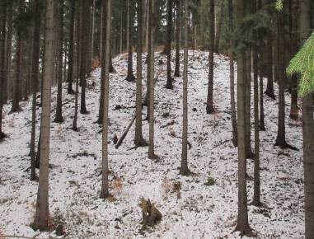

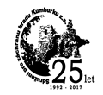

Vaistauer Martin
III/2018
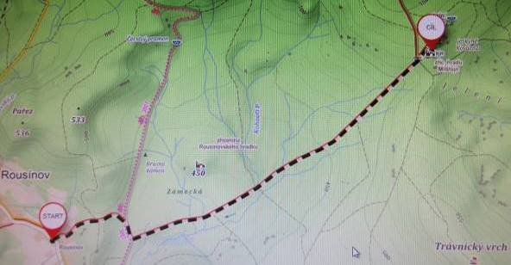
(Hrádek u Rousínova (450 m) na turistické mapě (zdroj:mapy.cz))

Řádky dnešního nadšeneckého kumburského poutnického dílka zavedou laskavého čtenáře až na samou severozápadní výspu našeho milého Libereckého kraje. Zde, vzdáleny pouze několik desítek minut klidné chůze z ospalého příhraničního městečka Cvikov, odpočívají v tichu lesa již velmi skromné pozůstatky nevelkého starého tajemného opevněného objektu, který je dnes mezi turistickou veřejností znám především jako Rousínovský hrádek.

Nejbližší vlakovou zastávkou k návštěvě záhadného hrádku zůstává Svor (080; cca 4.5 km po Č), na jehož katastru půvabná obec Rousínov leží. Automobilem je možno pohodlně zajet až do jmenované rekreační vísky, kde se nachází turistický rozcestník (Č + Ž), od něhož běží značená cesta ke zřícenině hradu Milštejnu (cca 3 km) - a dále do tichého nitra místních hor…

U širší veřejnosti nepříliš povědomé hradiště je celoročně volně přístupné, na jeho drobný vrchol (450m) ale nesměřuje žádná turistická značená cesta. Cca 350 m pod hradištěm ovšem prochází oblíbená frekventovaná Č, směřující ze Svoru na blízký zřícený hrad Milštejn… „Osobně jsem k opuštěnému hrádku orientačně zamířil proti proudu zdejšího lesního potůčku (od milštejnské asfaltové lesní silničky), který protéká kousek pod jeho úpatím. V místní houštině mladých smrčků nastal pouze drobný problém s projitím, ale nechá se… K pomocné orientaci v terénu snad může v jinak jehličnatém lese posloužit i několik osamělých mocných starých buků u jižního úpatí hradní kupy (foto na str. 4)“
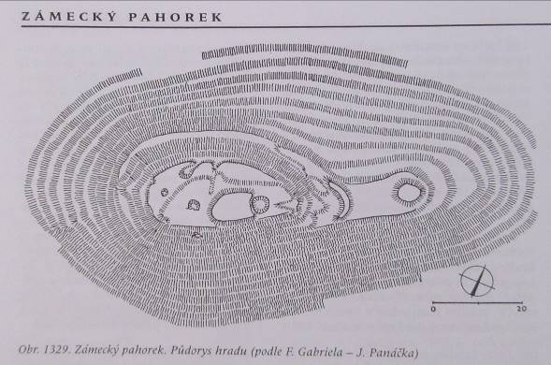
(Hrádek u Rousínova – půdorys hradu (zdroj: T. Durdík))

„ZÁMECKÝ PAHOREK (okr. Česká Lípa) – zaniklý hrad na nevýrazném čedičovém pahorku u Cvikova.
Historické prameny o lokalitě mlčí a neznáme ani její jméno. Nepočetné archeologické nálezy pocházejí z 16. až z poloviny 17. století. Jejich souvislost s životem objektu však není jednoznačná.
Protáhle oválný vrchol pahorku byl výrazněji opevněn pouze na snáze přístupné severní a východní straně. Toto opevnění má dnes podobu terénní vlny, na severovýchodě z vnější strany ještě lemované valem. Ve vnitřní ploše registrujeme dva ne zcela pravidelné zahloubené objekty. Zástavba byla zřejmě dřevěná a obě zahloubení lze nejspíše považovat za její sklípky.
Dle názoru F. Gabriela a J. Panáčka nešlo o rezidenční, ale čistě vojenský objekt. Mohl by být buď jakýmsi předsunutým opevněním nedalekého hradu Milštejna, nebo naopak sloužit k jeho obléhání.“
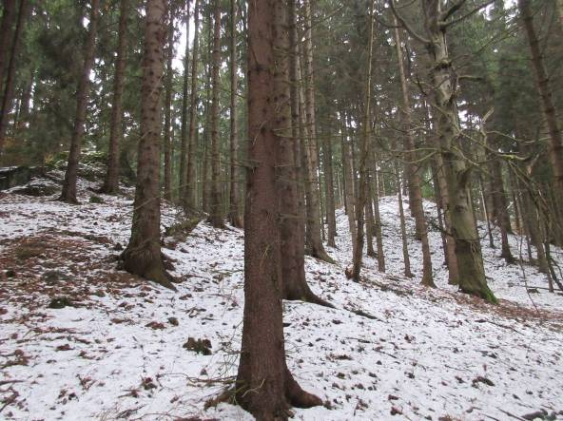
(Hrádek u Rousínova – pohled na nevelké hradiště (vpravo) od jihozápadu)

„TVRZIŠTĚ U MILŠTEINA. Jaroslav Schaller ve své topografii, Ant. Reim ve své monografii hradu Milšteina (Hradec 1840 na str. 14) mluví o tvrzišti severozápadně od Milšteina „ve starém lesu“ v hájemství cvikovském. Na homolovitém strmém kopci, jenž slove Schlosshügel (zámecký pahrbek), viděti prý bylo známky zdí a zříceniny sklepů. Zdá se nám, že tu stávala samotná věž nebo tvrz k ochraně hradu Milšteina, poněvadž z jiných pamětí se znáti dává, že okolo hradů bývaly věže a hlídky ven povydané, a Berkové i na jiných velikých a lesnatých panstvích mívali takové hrádky.“

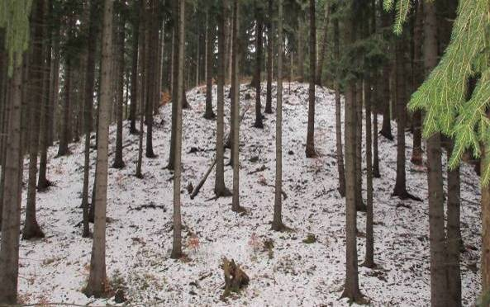
(Hrádek u Rousínova – pohled na hradiště z ostré skalky u jeho úpatí)

Hrádek u Rousínova mi svoji polohou i možným určením upomíná kupř. na zaniklý hrad Kozlov - u Lomnice nad Popelkou. Pravděpodobně ani jeden z daných hrádků nebyl určen k trvalému pobytu svých urozených držitelů, kteří sídlili na kvalitativně vyšších šlechtických sídlech v blízkém okolí osamocených pevnůstek. Oba hradní vršky byly dodatečně zabezpečeny na svých mírnějších svazích příkopem a valem srpkovitého charakteru, na straně nejstrmější pak k obraně pevnůstky plně dostačovala ochrana vytvořená samou matkou přírodou. Obě opuštěná bývalá středověká sídla dodnes na svých ploských vrcholech nesou tajemstvím obestřené prohlubně.
Zdá se, že oba hrádky mohly být ke skromnému životu vyzdviženy snad již někde koncem 13. století (nedaleký pevný hrad Milštejn, kterému zdejší hrádek uvažovaně mohl poskytovat jistou doplňující ochranu, byl mocnými Ronovci založen pravděpodobně již v polovině 13. století), k jejich zániku pak uvažovaně dochází v druhé polovině 15. století… U obou osaměle položených pevnůstek dodnes informačně „žijeme“ především z četných domněnek a hojných dohadů, určitou řečí hovořící stránky starých kronik jsou k badatelům v tomto směru více než skoupé…
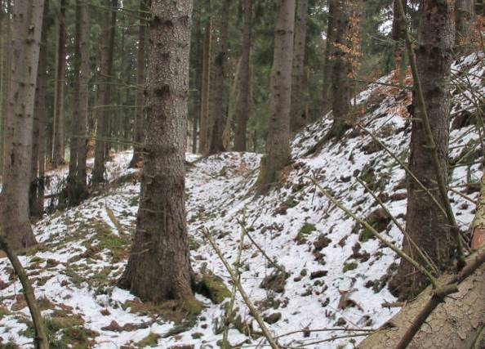
(Hrádek u Rousínova – povětšinou již zanesený příkop na severní straně hradiště)

„O vzniku ani původu hrádku není nic známo. Písemné zprávy se o něm nedochovaly, neznáme ani jeho jméno a v literatuře se objevuje pod různými názvy. V roce 1996 byl proveden povrchový průzkum, který naznačil, že zde patrně bylo jen jednoduché opevnění. Mohlo se jednat o předsunuté strážní stanoviště nedalekého hradu Milštejna. Nalezené keramické střepy naznačují, že hrádek byl využíván někdy ke konci 15. století.“

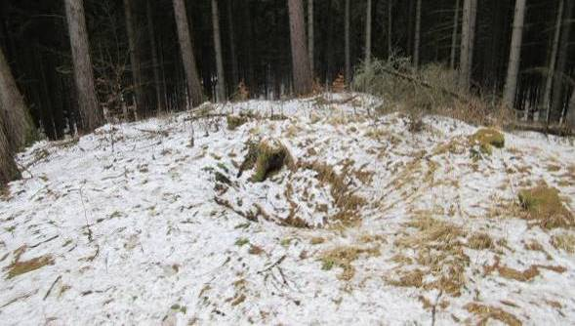
(Hrádek u Rousínova – vrchol hradiště (prohlubeň na západní straně pevnůstky))

„Při stavbě čihadla roku 1776 byl na vršku údajně objeven sklep, v němž byl nalezen rozpadlý sud a zrezivělý jílec kordu. Podle pověsti měl být ve sklepě ukrytý poklad, který se však v roce 1794 marně pokoušelo najít pět obyvatel nedalekého Rousínova. V té době tu prý ještě byly patrné základy obytné budovy, ale již v polovině 19. století byl vršek zarostlý lesem a nic nenasvědčovalo tomu, že na něm byla nějaká stavba.“

„Popsané relikty datuje pouze několik fragmentů keramiky až do pozdního středověku či na počátek novověku. Několik fragmentů vyhřívací stěny pozdně renesančního kachle nelze vzhledem k typu lokality vysvětlit (Gabriel - Panáček 1998, 92), neboť, dle našeho názoru nelze předpokládat, že zde nějaký objekt byl vybaven na přelomu 16. a 17. století kamny.“

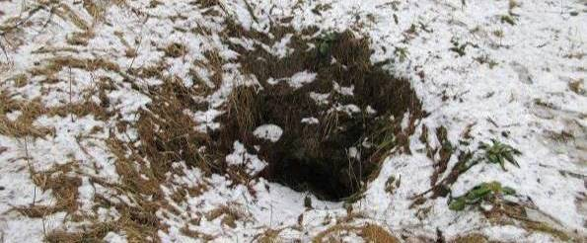
(Hrádek u Rousínova – vrchol hradiště (prohlubeň na západní straně pevnůstky - detail))

Zachycená prohlubeň (západní strana) na vrcholu zdejšího hrádku je obestřena dráždivým tajemstvím. Mohl by se snad jednat již o přímého pamětníka starého hrádku, ale možná i jen o mladší památku na pokusné dolování rudy… Svoji zoufalou historickou stopu zde mohli zanechat také – v místních vyprávěních doložení - hledači zdejších domnělých pokladů… „Kdož ví?“

Do dnešní doby nám původní účel zdejší osamělé skromné příhraniční lužické pevnůstky není zcela jasný. Nejčastěji literatura spekuluje (dle vzoru A. Sedláčka) o předsunutém opevnění blízkého hradu Milštejnu (532 m). Zaznamenal jsem však i osamocený názor, který v souvislosti s nenáročným hrádkem naopak uvažuje o možném dočasném táboře nám blíže neznámých obléhatelů tvrdé milštejnské pevnosti. Nelze zcela vyloučit ani názor, že pevnůstka mohla být pragmatickou záštitou nějakého toho prozatímního sídliště horníků nebo řemeslníků. Zajímavá je také další osamocená úvaha o tom, že zdejší odlehlý skromný objekt mohl být jen ryze kratochvilnou stavbou – zde loveckým hrádkem v hlubokých zapadlých příhraničních lesích (stejnou zábavnou fci plnil kupř. snad nejmenší český hrádek Jenčov – u Křivoklátu). Nelze zcela opomenout ani domněnku o nějakém tom zaniklém kolonizačním provizoriu (srovnej např. s Bradlem - u Hostinného) „Hrádek u Rousínova – hrádek tisíce přání… ☹“
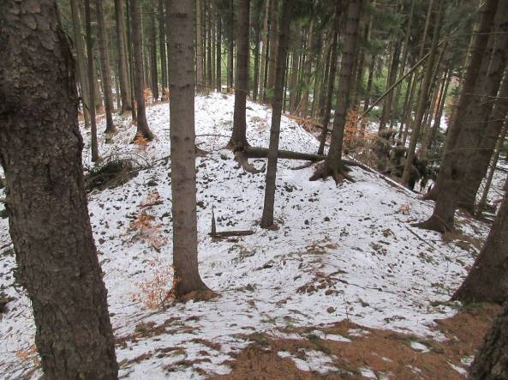
(Hrádek u Rousínova – uvažovaná stará komunikace běžící na vrchol hradiště)

Dle terénní konfigurace přicházela stará hradní komunikce na nevelký hradní vrchol (tento se panovačně vypíná cca 25 m nad okolní měkkou krajinou (vztaženo k potůčku na západní straně)) pravděpodobně někde po temeni této kupy. Samozřejmě, že v současné době se o detailnějším vedení původní cesty na zdejší hrádek můžeme již jen dohadovat. Při zběžné obhlídce hradiště a jeho okolí se aktuálně domnívám, že přístupová komunikace na pevnůstku mohla zprvu procházet drobným sedlem mezi hradním vrcholem a strmou skalkou na jihozápadní straně. Poté již mohla stoupat drobným půlobloukem, zde již pod účinnou kontrolou hradní posádky, až na temeno na fotografii zachycené kupy. „Leč, nevylučuji, že to vše nakonec mohlo být kdysi úplně jinak… ☺“

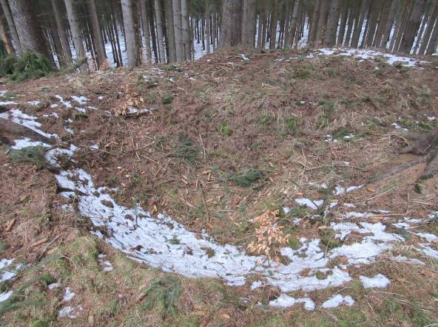
(Hrádek u Rousínova – jedna z prohlubní na vrcholu hradiště)

Tato rozměrnější prohlubeň je pro mou maličkost nejzajímavější částí zaniklého hrádku u Rousínova. Dnes mělká již jáma byla vyhloubena v úzké šíji (na východní straně), kudy na vrcholovou plošinku (450 m) mohla snadno vstupovat původní přístupová komunikace. Pokud se nejedná o nějaký mladší zásah z období po zániku zdejší skromné pevnůstky, mohli bychom před sebou snad mít skromné pozůstatky bývalého sklepení. Možná se též může jednat o skromné stopy příčného příkopu před hradní brankou (nebo, budu-li mít velkou fantazii ☺, možná i skromnější podobu tzv. vlčí jámy?)… „Kdož ví?“

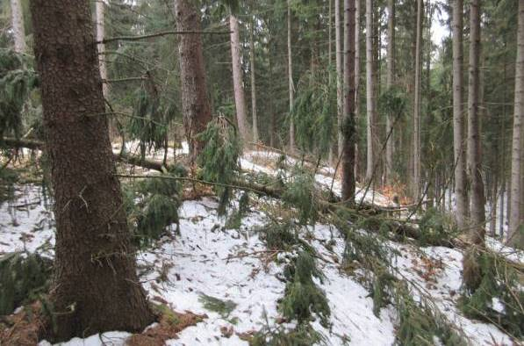
(Hrádek u Rousínova – zalesněný vrchol nevelkého hradiště – pohled od uvažovaného vstupu)

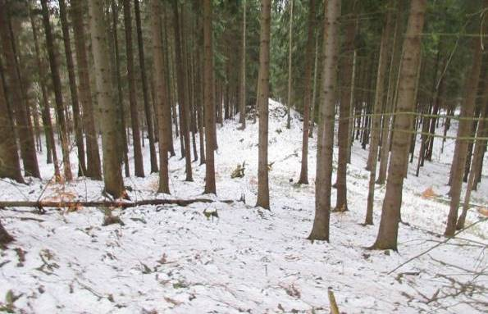
(Hrádek u Rousínova – pohled z vrcholu hradiště na výraznou osamělou skalku u jz. úpatí)
Hrádek u Rousínova – shrnutí: - o vzniku ani původu tajemného hrádku u Rousínova není doposud nic serióznějšího známo - a tento stav se patrně již nikdy vážněji nezmění. Na tomto informačních poli neoraném tak můžeme popustit, byť v rámci svědomitých mantinelů, svoji vandrovnickou představivost. Na základě výše uvedených údajů vnímám aktuálně zdejší dávné skromné sídlo přibližně nějak takto…

Možné založení zdejší předsunuté pevnůstky patrně proběhlo, společně s blízkým mocným Milštejnem, již v polovině 13. století. Možný zánik objektu nadešel až někde koncem bouřlivého 15. století (na hradišti nalezeny zlomky keramiky z daného období). Snad zde stávala jen jednoduchá věžovitá stavba (možná i podsklepená), vystavěna jsouc pravděpodobně jen ze dřeva a nasucho kladeného kamene.

Zmínka o hradišti pochází až z roku 1776, kdy zde měl být při stavbě čihadla nalezen sklípek s artefakty (rozpadlý sud, zrezivělý jílec kordu). Roku 1794 hledalo ve zřícenině hrádku (v tento čas zde údajně ještě byly patrné stopy po jakési obytné budově) několik rousínovských občanů domnělé poklady, ke kterým mohl dát snadný podnět výše uvedený nález (ve) sklípku. V polovině 19. století je již hradiště zarostlé lesem, který setřel poslední skromné stopy po dávných nenáročných stavbách. Roku 1996 proběhl v areálu zaniklého hrádku povrchový průzkum, který též napověděl, že zde patrně existovalo jen jednoduché opevnění.

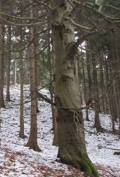

Možnost občerstvení: - pár kroků od rousínovského turistického rozcestníku/křižovatky Č + Ž (směr Cvikov) stojí útulný penzion Milštejn (Rousínov 68; tel. +420 608 504 382). Otevřeno zde mají každý den od 11.30 hod …

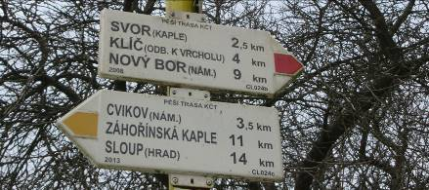
(Rousínov – tur. rozcestník)

Technická památka v obci: - u rušné turistické Č, směr zřícenina hradu Milštejn, se nechají spatřit pitoreskní budovy bývalého mlýna (č.p. 19). Tento byl vystavěn na dravém Boberském potoce již v roce 1706 Eliasem Pohlem. „Boberský potok pramení u Nové Hutě v Lužických horách, po cca 12.5 km se v obci Lindava vlévá do říčky Svitávky“ Přestavěn byl roku 1795 Johanem J. Jarischem. K zastavení provozu mlýna došlo patrně až někde kolem roku 1935. Chatrná střecha bývalé mlýnice se propadla roku 1991, její zastřešení prozatím nebylo neobnoveno. (Zdroj: vodnimlyny.cz)

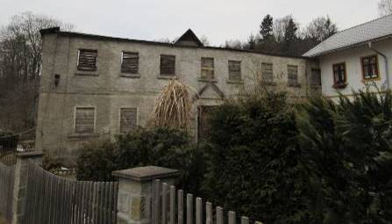
(Rousínov – budovy bývalého mlýna)
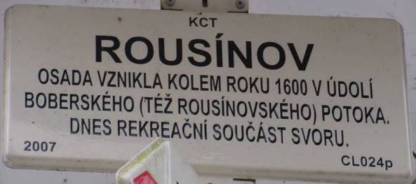

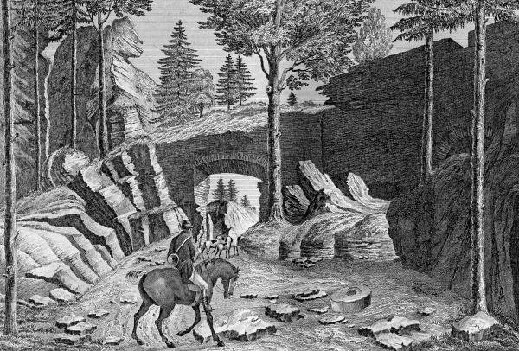

(Zřícený lužický hrad Milštejn – kresba z 1. poloviny 19. století (obrázek Karla Brantla z knihy Františka Alexandra Hebera "Böhmens Burgen“. Snad právě tomuto pyšnému hradu mohla být tajemná pevnůstka u Rousínova kdys jistou předsunutou záštitou)

Podnávarovská vzpomínka: - při „úklidu“ disku svého jednoho staršího PC objevila se na ploše monitoru nečekaně i tato milá podzimní fotografie starého vojenského mostu přes podnávarovskou řeku Kamenici. „Most byl součástí poválečné pomoci spojenců ČSR – dodávka UNRRA. Československo tehdy obdrželo od UNRRA rozličné praktické zboží v celkové hodnotě 264 milionů dolarů (zdroj: Wiki)“
Obrázek již letitého kovového mostu (s dřevěnou výplní) byl pořízen v závěru měsíce září roku 2014, pouhých několik dnů před jeho snesením (doslouživší most byl odstraněn – po nějakých 65 letech činné služby – až v říjnu roku 2014). „Pokud mne neklame stárnoucí paměť, bylo to tehdy vlastně úplně naposledy, co jsem viděl „naše“ jedinečné letité podnávarovské přemostění nasazené ještě v plném silničním provozu…“

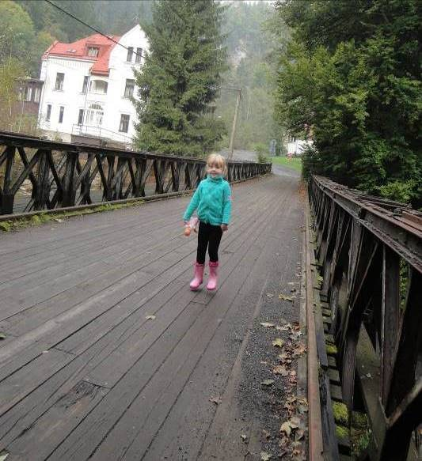
(Návarov – most přes říčku Kamenici (IX/2014))
Syřenov: - po dlouhá staletí je křižovatka (5 směrů) místních silnic, u které byl vystavěn hostinec „Na Klepandě“, nejživějším místem přemalebného kraje ležícího mezi hrady Bradlecem a Kumburkem. U vstupu do zdejší známé staré (první zmínka pochází někde z roku 1770) restaurace je mj. umístěna i tato stručná informační tabule.

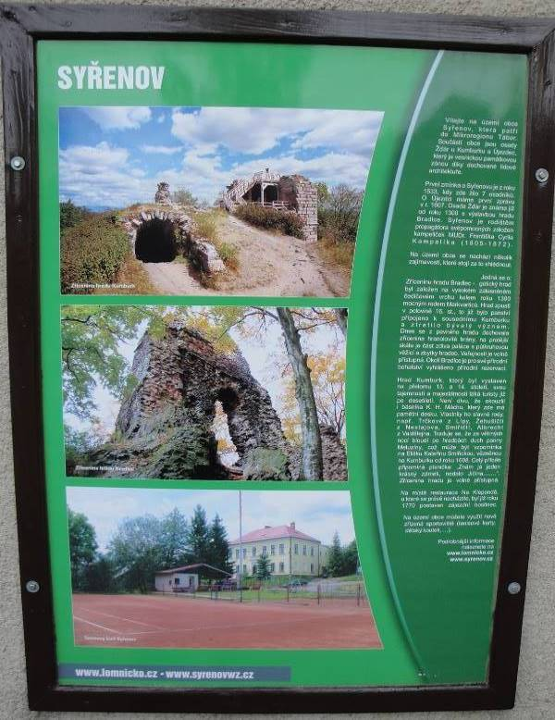
Jaro na Kumburku: - svěží jarní fotografie zachytila horní díl prastaré (značným nákladem vystavěna v závěru 14. století) vartenberské věže hradu Kumburku (642 m) na samém začátku turistické sezony roku 2018. Doslouživší letitá dřevěná vyhlídková plošina (zřízena v roce 2002, pro zchátralost (podpořenou vydatně neukázněností některých návštěvníků) snesena v roce 2017) bude v letošním roce nahrazena zcela novou konstrukcí. Ničím nerušený jedinečný pohled na mohutné – v minulých měsících důkladně vyspravené - kvádříkové zdivo střepu velké kumburské věže bude tak opět zanedlouho na několik dlouhých let pouhou pábivou minulostí. „Hynek Krušina – nejvýznamnější držitel zdejšího hrdého hradu vůbec – by dnes určitě ocenil, jak má ve svém někdejším „obýváku“ pečlivě uklizeno … ☺“

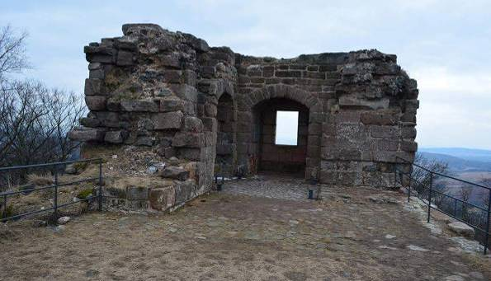
(Zdroj: Rajče/Kumburk_2018)

Hrádek u Rousínova
Vaistauer Martin
bradlec@seznam.cz
III/2018
Z jedinečných kumburských výhledů: - při pohledu jižním směrem zavadí zrak kumburského návštěvníka v hlubokém údolí mj. o starobylý kostel (Narození Panny Marie) v nedalekých Úbislavicích. Dominantní barokní stavba, s vysokou kostelní věží, byla vystavěna v letech 1712 až 1720 – a to na místě mnohem staršího, původně snad jen dřevěného, kostela. „Roku 1368 rezignoval na úřad farář Jan u kostela v nedalekých Úbislavicích. Jeho nástupcem se stal nový farář, Petr zvaný Zubrník, kterého dosadili Matěj z Úbislavic řečený Hlušec a Jindřich z Kumburka řečený z Vartenberka. Petr Zubrník zastával svůj úřad až do roku 1389.“ Ve stínu kumburského svatostánku sní svůj věčný sen i rodiče mojí podkumburské babičky Vlasty Vaistauerové (roz. Šmejcové) – Josef a Anna Šmejcovi. „Úbislavický kostel a hrad Kumburk kdys spojovala cesta, zvaná příhodně Kostelní, jejíž stopy jsou v terénu kumburského kopce stále dobře patrné“
První zmínka o starobylých Úbislavicích pochází již z roku 1357. Nejznámějším zdejším rodákem zůstává Jan Gebauer (1838 – 1907), jeden z nejuznávanějších českých jazykovědců - a blízký vědecký spolupracovník TGM (1850 – 1937).

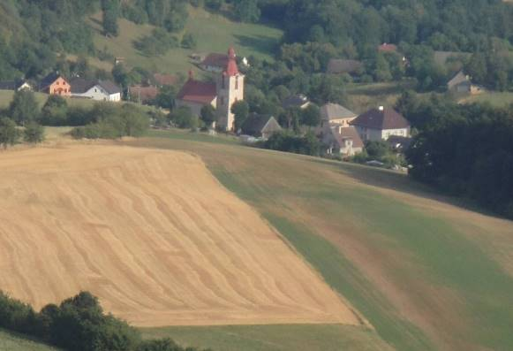
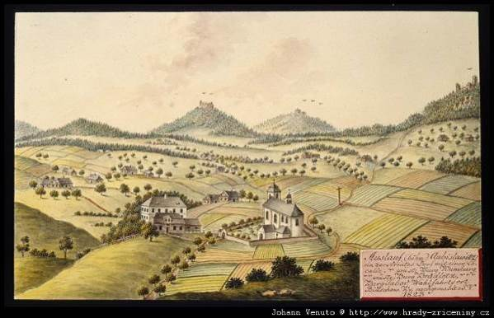

Romantický obrázek (z roku 1828) zachycuje pohled (zaznamenaný - zdá se - někde od České Proseče) na starobylý kostel v Úbislavicích (první zmínka o obci pochází z roku 1357). Na obzoru jsou zachyceny zřícené markvartické hrady Kumburk (642 m) a Bradlec (547 m). Zcela vzadu rýsuje se temný masív posvátné příhraniční hory Tábor (678 m). Za bližší pozornost stojí též cesta, která běží (pod ochranou vysokého kříže) - a to téměř přímo - od úbislavického kostela Narození Panny Marie, přes horní část obce Zboží, až k někdejším branám hradu Kumburku (tzv. Kostelní cesta).

„O Kostelní cestě nám v dětství často poutavě vyprávěla naše podkumburská babička. Dle jejího milého příběhu, předávaného v paměti naší rodiny z generace na generaci, umožňovala tato strmá cesta v časech největší slávy kumburského hradu téměř přímé spojení mezi tvrdou pevností a úbislavickým svatostánkem… V lesích pod se starým zříceným hradem je průběh této prastaré podkumburské spojnice stále poměrně dobře patrný, tu a tam jej dnes využívá lesnická technika…“

Kumburský návštěvní řád: - s příchodem nové turistické sezony nebude zcela jistě na škodu připomenout si prostou legislativní skutečnost, že i zřícené hrady Bradlec a Kumburk – ač položeny na osamělých kopcích v tmavých lesích – disponují již po dlouhé roky regulérními Návštěvními řády (NŘ). Každý návštěvník, který projde pomyslnou bradleckou či kumburskou branou do areálu hradu tak vlastně dává najevo svůj souhlas s dodržováním těchto NŘ, za což děkujeme! Příjemné a pohodové vandrovnické zážitky!

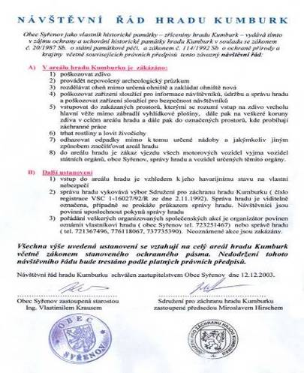

„Děti nepatří do kavárny. Jsou-li však již v kavárně, musí se slušně chovat. Nechovají-li se slušně, nemohou za to děti, ale rodiče, kteří je řádně nevychovali. Nevychovaní rodiče nepatří do kavárny. J. Suchánek.“

(as prvorepublikové info tablo firmy „Kavárna a restaurace >>Arco<< Praha“)

Durdík, T.: Ilustrovaná encyklopedie českých hradů: Praha, Libri, 2000, s. 618
Durdík, T.: Ilustrovaná encyklopedie českých hradů: Praha, Libri, 2000, s. 618
Sedláček, A.: Hrady a zámky – díl X. Boleslavsko: Praha, Šolc a Šimáček, 1933, s. 323
www.hrady.cz/Rousinovsky_hradek
www.luzicke-hory.cz
Gabriel, F.; Panáček, J.: Hrady okresu Česká Lípa: Praha, Argo, 2000, s. 43
Tomíček, T.; Úlovec, J.: Z Českého ráje a Podkrkonoší 10 - Hrad Kumburk, 1997, s. 13

